Правовое воспитание и образование в семье и в ДОУ.

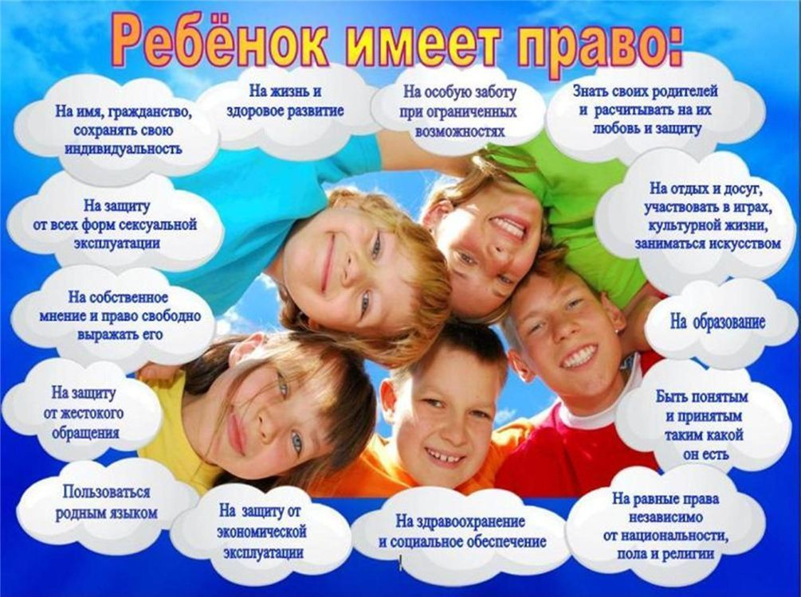

Ребенок с момента рождения наделён правами. Построение единой содержательной системы по защите прав ребенка напрямую связано с преемственностью между всеми ступенями образования и подкрепляется тесной связью с семьей. Поэтому нормативно-правовые документы, способствующие защите прав ребёнка, необходимо претворять в жизнь по трем направлениям:

– работа с педагогами;

– работа семьей;

– ознакомление детей с их правами.

Важную роль в обеспечении прав ребёнка играет его семья, в каждой семье создаётся индивидуальная семейная атмосфера и выбирается способ воспитания детей. Педагогические взгляды родителей связаны с их представлениями о жизненных перспективах, будущем детей и тем, что, на их взгляд, необходимо для достижения этих целей.

В семье ребёнок получает свои первые индивидуальные умения и применяет их на практике посредством своих взаимоотношений с другими людьми, усваивает нормы и правила, которые регулируют его поведение в различных ситуациях повседневного общения.

В процессе семейного воспитания у детей развиваются навыки поведения, усваиваются критерии для его оценки, формируются представления о том, что такое хорошо и что такое плохо, что позволяется и что запрещается, что такое справедливо и несправедливо. Семья – это единственный воспитательный институт, нравственное воздействие которого человек ощущает всю жизнь.

Мать и отец становятся первыми учителями своих детей, они влияют на развитие детской личности своими знаниями, ценностями и своим поведением. Семья – это среда, в которой первоначально осуществляется практическое овладение моралью, правилами, регулирующими жизнь человеческого общества.

Для ребёнка родительская любовь и эмоциональная связь между ним и родителями имеет огромное значение. Семейная атмосфера в наибольшей степени большей способствует интеллектуальному и духовному обогащению личности, содействуя развитию самосознания и самовосприятия маленького ребёнка.

В основном документе о правах детей, т.е. в Конвенции о правах ребёнка, подробно перечислены основные права детей, указана ответственность родителей. Они должны обеспечить благоприятные условия для развития ребенка, дают указания и осуществляют руководство использованием тех прав, которые признаны Конвенцией (ст. 5).

Родители должны зарегистрировать ребенка после рождения, дать ему имя и заботиться о нем (ст. 7). Они должны уважать ребенка, позволять выражать свое мнение и выслушивать его (ст. 12); давать возможность свободно делиться своими взглядами, не боясь последствий (ст. 13); обеспечивать ему возможность получать информацию и улучшать свое эмоциональное, духовное и моральное благополучие, физическое и умственное здоровье (ст. 17); обеспечить, насколько это возможно, необходимые для полноценного развития ребенка условия жизни (ст. 27). Это только часть прав детей, записанных в документе, но именно та часть, которую можно применять в повседневной жизни семьи.

К сожалению, родители по-разному понимают как права детей, так и возможности их применения в контексте практического взаимодействия с собственным ребенком. Часть родителей уважают права детей, понимая, что они строго регламентированы функциями государства и их неисполнение приведет к определенным санкциям. Другая часть имеет более абстрактное понимание правовой проблематики и принимает ее лишь частично. Однако встречается пока еще, и третья часть родителей может быть, с более заниженной правовой культурой, которые не имеют никакого представления о правах детей и, чаще всего, не интересуются этими правами.

Чтобы воспитатели могли влиять на ситуацию с правами ребенка, они должны быть подготовлены к этой деятельности. И начать ее нужно с выявления неблагополучных детей. Эффективным в этой связи мы считаем наблюдение за детьми в сюжетно-ролевой игре «Семья», так как дошкольники в игровом взаимодействии воспроизводят типичные для их семей отношения и общение. Содержательную информацию о психологическом климате семьи также можно получить из рисунков детей на темы: «Моя семья», «Мой самый любимый человек». При анализе детских работ важно обратить внимание на цветовую гамму рисунков, состав семьи, расположение ее членов, время рисования и спонтанные реакции (комментарии).

Педагогу необходимо обратить внимание на форму обращения к ребенку, употребление уменьшительно-ласкательных имен или грубых слов, реакцию родителей на просьбы, рассказы детей, их шалости, капризы, также на эмоциональную окраску общения (тон, громкость, мимику) и телесные контакты (ласковые поглаживания или грубые жесты).

Для получения полноценной картины развития ребенка в семье педагогу необходимо владеть следующей информацией:

- состав семьи, профессия и образовательный уровень родителей;

- общая семейная атмосфера; характер взаимоотношений в семье: ровные, дружелюбные, изменчивые, противоречивые, автономность каждого в семье;

- приоритеты в воспитании ребенка (что для родителей является главным в его воспитании);

- понимание родителями роли дошкольного детства в формировании личности ребенка;

- уровень психолого-педагогических знаний и практических умений родителей;

- система воспитательных воздействий на ребенка (одновременное участие всех взрослых в воспитании, непоследовательность, наличие конфликтов);

- организация совместных форм деятельности в семье (вовлечение ребенка в домашние дела, распределение обязанностей);

- создание развивающей среды в семье.

Эффективным средством педагогичного и правового просвещения родителей является наглядная агитация, включающая: использование папок-передвижек с различной тематикой, фотовыставки, иллюстрирующие работу ДОУ по соблюдению прав ребенка, уголок с книгами, содержащий нормативно-правовые документы по защите прав ребенка[Хочу такой сайт](https://сайтобразования.рф/)

Одним из популярных методов работы с родителями являются семинары, проводимые администрацией ДОУ, на которых идет разбор проблемных ситуаций с использованием анонимных анкет, проигрыванием ситуаций, при помощи сценок, обсуждением литературы, приглашением педагога – психолога и других специалистов.

*Родителям можно дать следующие рекомендации:*

1. Имейте терпение – дети делают ошибки, как и вы, важно сделать правильный вывод из этих ошибок.

2. Давайте и требуйте, так ребенок поймет, что вы относитесь серьезно к нему.

3. Будьте хорошим примером. Дети учатся у вас, они подражают вам, перенимают ваше отношение людям, природе, ко всему окружающему.

4. Будьте партнерами и друзьями своих детей. Это даст вам шанс для более эффективного общения с ними.

5. Поощряйте детей, в любых конкретных случаях. Важно даже, если это улыбка, доброе слово, ласка.

6. Исправляйте ошибки своих детей, но в нужный момент и постоянно.

7. Советуйте им и направляйте их, не навязывайте свое мнение, так у них будет возможность самим принять решение и почувствовать себя удовлетворенными.

8. Не бойтесь, когда не знаете, как поступить, поищите помощи. В наши дни, в информационном веке есть много способов найти ответ.

9. Не думайте только о своих интересах, желаниях, потребностях, заботьтесь о нуждах ваших детей.

10. Не проявляйте безразличия к нарушению прав других детей, может быть, они нуждаются в вашей защите.

**«Искусство быть родителем»**

1. Ваш малыш ни в чем не виноват перед Вами. Ни в том, что появился на свет. Ни в том, что создал Вам дополнительные трудности. Ни в том, что не дал ожидаемого счастья. Ни в том, что не оправдал вашего ожидания. И Вы не вправе требовать, чтобы он разрешил Вам эти проблемы.

2. Ваш ребенок — не Ваша собственность, а самостоятельный человек. И решать до конца его судьбу, а тем более ломать по своему усмотрению ему жизнь Вы не имеете право. Вы можете лишь помочь ему выбрать жизненный путь, изучив его способности и интересы и создав условия для их реализации.

3. Ваш ребенок далеко не всегда будет послушным и милым. Его упрямства и капризы так же неизбежны, как сам факт его присутствия в семье.

4. Во многих капризах и шалостях малыша повинны Вы сами, потому что вовремя не поняли его, не желая принимать его таким, какой он есть.

5. Вы должны всегда верить в лучшее, что есть в вашем малыше. Быть уверенным в том, что рано или поздно это лучшее непременно проявится.